Agricultores salen a defender tierras productivas

POBLADORES DE PUCARITA CHICA DENUNCIAN REDUCCIÓN DE TERRENOS
CULTIVABLES
Por Redacción Central | - Los Tiempos - 21/02/2013
http://www.lostiempos.com/diario/actualidad/local/20130221/agricultores-salen-a-defender-tierras-productivas-_202987_433916.html
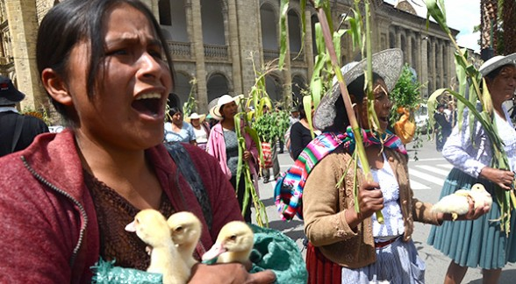
La protesta de los agricultores en contra de la ampliación de la mancha urbana, ayer, en la plaza 14 de Septiembre. - José Rocha Los Tiempos
Los agricultores y productores lecheros protestaron ayer en contra de la expansión urbana que ha reducido las tierras con vocación productiva, en la ciudad.
Los pobladores de Pucarita Chica llegaron a la plaza 14 de Septiembre portando los productos que se cultivan en el Distrito 9, en el extremo sur de la ciudad, para pedir que la Alcaldía detenga el crecimiento de la mancha urbana hacia tierras agrícolas.
El dirigente del sector agrario, Vitalio Aldunate, dijo que la ampliación de la mancha urbana “está matando la agricultura y la producción lechera”.
“Nosotros vivimos de eso, el pueblo vive de la producción. La producción agrícola mantiene a toda la ciudad. Nos están matando de hambre las autoridades. Nosotros no vamos a permitir eso”, afirmó.
Expresó que la compra de terrenos agrarios en lotes de 200 a 300 metros cuadrados, sumados a la presencia de loteadores clandestinos en la zona contribuyen al crecimiento desmedido de la mancha urbana.
Aldunate, comunicó que, ante la falta de respuestas municipales, más de 5.000 agricultores se verán afectados por el crecimiento de la mancha urbana.
El presidente del Concejo Municipal, David Herrada, informó que el ejecutivo municipal trabaja al respecto.
Asimismo, aseguró que las autoridades municipales “quieren el respeto máximo a la zona agraria y para ello se requiere que este tema salga ya con la ampliación de la mancha urbana; pero definida con áreas agropecuarias y con los sectores donde se pueda realizar la construcción de algunas viviendas”.
Aldunate recordó que Cochabamba es una zona altamente lechera y productora de hortalizas, por lo cual el crecimiento de la mancha urbana afectaría además a la provisión de alimentos básicos a la población.
Finalizó anunciando medidas de presión en caso de que la Alcaldía no responda al pedido y las construcciones aumenten.
MÁS TENSIONES
El último ampliado nacional de Confederación de Juntas Vecinales (Conaljuve) determinó que las 339 alcaldías que existen en el país deben ampliar su mancha urbana con el propósito de regularizar las viviendas que no cuentan con derecho propietario.
De acuerdo con esa deteminación, el plazo para definir la mancha urbana concluye en febrero. La misma está enmarcada en la Ley 247 de Regulación del Derecho Propietario sobre Bienes Inmuebles Urbanos.

